无尽狗子

【阵容码】##无尽狗子##【运营思路】@@@@@@@@@@@@@@H4sIAAAAAAAAA2WOyw0DMAhDV/IHQth/sRLaWy3rIUsIw2ASGP+pUUwTPrDDwH2baB4bJJgQ2OWJSnhcrJwBXQQQJfF8I4dSzhWIpRk1pa9Zs0DcfaGXZxlLL6cH724vf/oAJl54WbsAAAA===##复制到剪贴板，在阵容推荐点击导入按钮使用

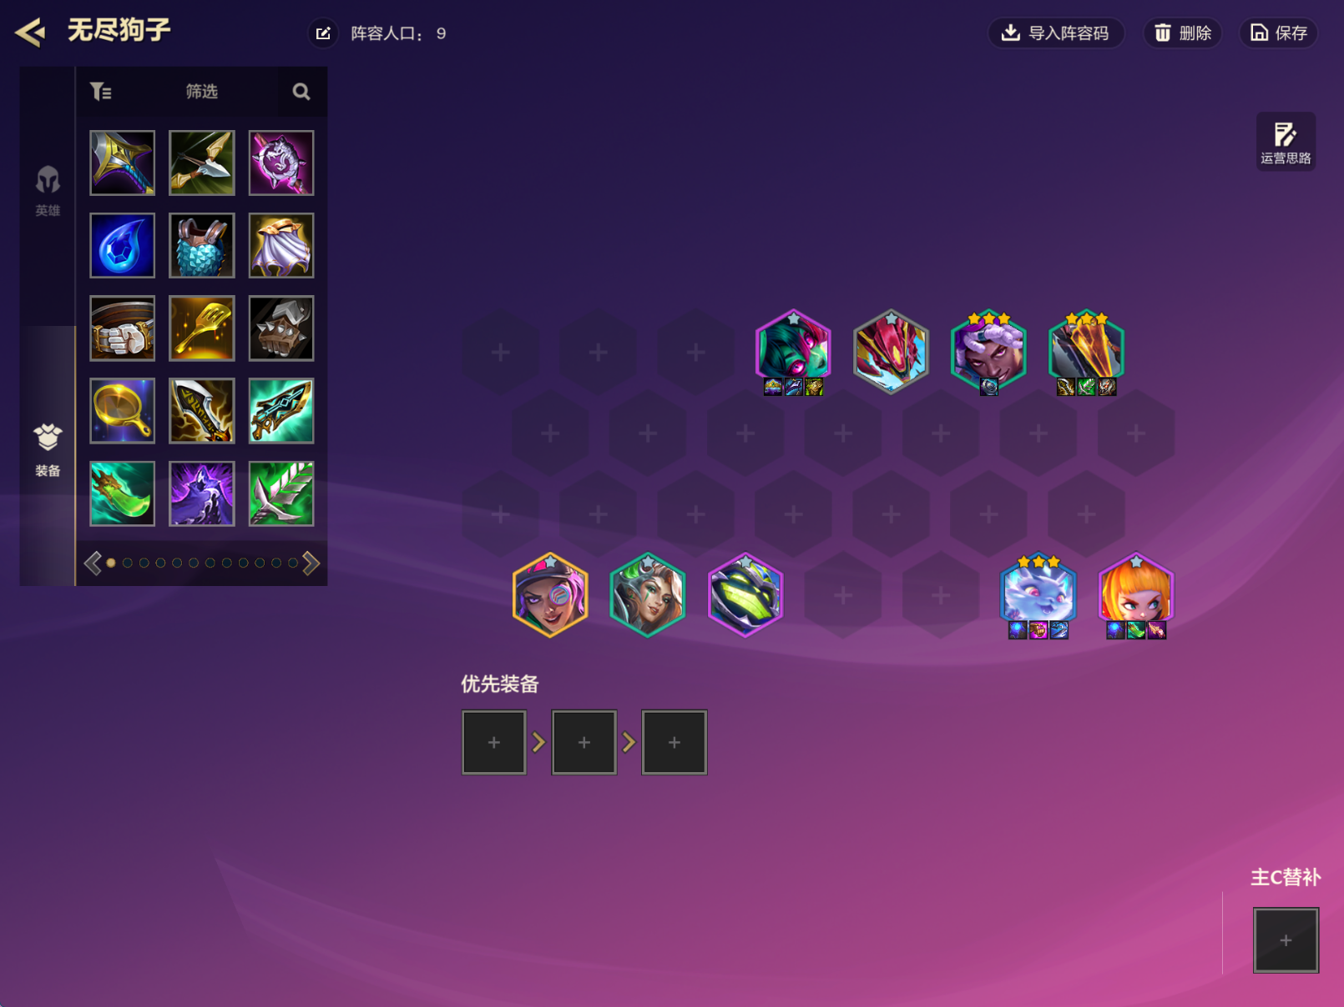

最近脉冲狗子是有说法的，但3源你很少看到一次脉冲，有脉冲的也不一定想到来玩狗，所以即便高分局，狗子也不算多见。但值得注意的是，有一个普通装备和脉冲几乎没差。

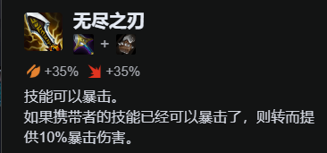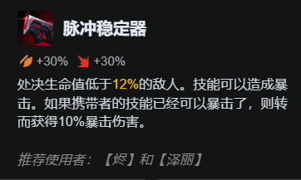

少了斩杀，但是数值反倒更高了。狗子是单体爆发，这点斩杀收益并不高，完全可以被数值弥补，而且你不用去抢猪了（根本抢不到），现在2星妮蔻倒是好D得很，艾克也很方便和狗子一起追。

再说下无尽、脉冲的重要性在哪里，狗子蓝条短并且挨打回蓝快，而且超频纯增强技能，使得他的技能伤害占比超过了90%，所以它技能暴击的收益特别高

过渡——

根本无需过渡，2阶段直接摆烂即可，只留体系牌，除了核心牌，其他牌卡钱了都可以卖

3-2拉6启动大D，找到2星狗子即可，随后卡50慢D追三，信牌浪的也可以等牌浪来了再多D，狗子3了就可以一路升级上8。如果6级没来4费卡，先开3源，或者上重复的艾克、狗子也都行。

8级如果血量很高可以混上9，否则稍微多D点，找到2星安妮2星妮蔻会扎实很多，8级还有机会来莎弥拉，这样可以下掉一个战略先上5超频。猫咪则无法强求，3星靠的是缘分，如果猫不3，安妮来带装备就好了。

上9一定要找到莎弥拉，5战略5超频阵容大成

装备——

狗子：无尽必备，如果3源有脉冲就用脉冲代替，下掉2个战略即可。第二件最好是饮血，保命能力最强。第三件可以补泰坦、血手加面板，也可以出正义双吸血，并且正义的暴击率、攻击力、法强也是完美适配。

猫猫：蓝buff必备，剩下两件出法伤装，法爆+巨杀最适合当前环境，科技枪可以奶狗子，也是很棒的选择

安妮：蓝buff必备，剩下继续出启动最优，蓝+纳什+青龙属于是完美组合

这里注意-一般很难同时有猫和安妮的神装，所以做装备的时候注意集中做一个人的，装备集中起来作用会更大

妮蔻、艾克：3星艾克就是艾克主坦，艾克不3就是妮蔻主坦，主坦带3肉装，副坦可以带个薄暮和剩余的肉装站在狗子旁边帮他破甲

莎弥拉：能来1张就不错了，捡捡垃圾吃得了

海克斯——

2-1如果有适合赌狗的海克斯可以拿，比如：星夜、由二生D、英勇福袋，后续尽量拿战力。装备类的也是推荐的，神器可以赌狗子的幽魂弯刀、暗爪，安妮的魔韵。潘多拉也可以解决这个阵容后排对于装备的苛刻需求。光明升级可以升级狗子的饮血，生存能力翻倍。

神器——

如果有幽魂弯刀＞暗爪作为狗子的第三件就最好了，秘银也是不错的，唯一的缺点是挨打少的时候启动太慢，此外死舞可以作为饮血的上位替代。

此外安妮的魔韵、猫咪的狙击手也是顶级

光明升级——

狗子的光饮血

先写到这，如果有遗漏或者有新理解会在这里实时更新